Тема урока: «Увеличить, уменьшить» рисунок
Задача урока: Изучение команды «Увеличить, уменьшить» при помощи мыши.
Цель работы: Повторение команды «Копировать» и научиться изменять размер выделенного объекта.
Название работы: «Флотилия».
Пример: 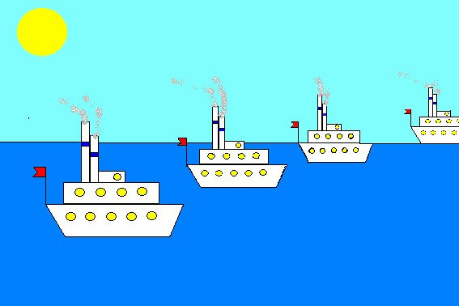
Задание на выполнение работы: на основании примера нарисовать картинку, применяя ключ к заданию.
Ключ к заданию.
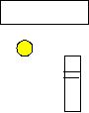
- Построить отдельные элементы.
- Закопировать одинаковые элементы (труба, иллюминатор).
3. Собрать пароход из готовых элементов, раскрасить его.
4. Дорисовать флажок.
5. Закопировать весь готовый пароход.
6. Нарисовать море, небо солнце.
7. Выпустить в море много пароходов. (Команда «Вставить», затем уменьшить пароход и поместить его дальше предыдущего (выше)).
8. Пункт 6 повторить несколько раз.

